DAFTAR PUSTAKA

- Prawirohardjo S. Ilmu Kebidanan Sarwono Prawirohardjo.; 2016.
- Agung. AKI di Indonesia masih tinggi. Universitas Gadjah Mada. Published 2017. Accessed March 17, 2020.
- Kristianingsih. Faktor-faktor yang berhubungan dengan kejadian perdarahan post partum di RSUD Pringsewu. Wellness And Healthy Magazine. Accessed March 23, 2020.
- Sukamara U. Profil kesehatan 2017. Accessed May 17, 2020.
- Tarigan. Hubungan paritas dengan kejadian retensio plasenta di RSUD H.Abdul Manan Simatupang. Gentle Birth. 2019. Accessed March 23, 2020.
- Dona S, Rahayu YP. Kejadian retensio plasenta berdasarkan umur dan paritas di RSUD DR. H. Moch Ansari Saleh Banjarmasin tahun 2016. Proceeding Sari Mulia Univ Midwifery Natl Semin. 2019.
- Anik M. Asuhan Kegawatdaruratan Maternal Dan Neonatal. Jakarta: Trans Info Media; 2013.
- Tanto C. Kapita Selekta Kedokteran Edisi Ke-4. Jakarta: Media Asculapius; 2014.
- Riyanti I. Buku Ajar Asuhan Kebidanan Patologi. Jakarta: Trans Info Media; 2016.
- Fauzan. An alarming ultrasound in a pregnant patient. Residen Obstetri dan Ginekologi FKUI.
- Saifuddin. Paduan Praktis Pelayanan Kesehatan Maternal Dan Neonatal. Jakarta: Yayasan Bina Pustaka Sarwono Praworohardjo; 2010.
- Prawirohardjo S. Ilmu Kebidanan. Jakarta: PT Bina Pustaka Sarwono Prawihardjo; 2009.
- Saifuddin A. Ilmu Kebidanan Sarwono Prawirohardjo. Jakarta: PT. Bina Pustaka Sarwono Prawirohardjo; 2014.

- Manuaba. Ilmu Kebidanan, Penyakit Kandungan Dan Keluarga Berencana. Jakarta: EGC; 2010.
- A T Owolabi, Dare FO, Fasubaa O B, Ogunlola I O, Kuti O BLA. Risk factors for retained placenta in Southwestern Nigeria. 2008.
- RI K. Buku Saku Pelayanan Kesehatan Ibu Di Fasilitas Kesehatan Dasar Dan Rujukan. Jakarta: Kemenkes RI; 2013.
- Saifuddin abdul bahri. Buku Acuan Nassional Pelayanan Kesehatan Maternal Dan Neonatal. Jakarta: PT Bina Pustaka Sarwono Prawihardjo; 2013.
- Risnawati I. Dampak anemia kehamilan terhadap perdarahan post partum. J ilmu kperawatan dan kebidanan. 2014.
- Fajar I.B.G, Chandarnita.I.A M. Ilmu Kebidanan Kenyakit Kandungan Dan Keluarga Berencana Untuk Pendidikan Bidan Edisi Kedua. Jakarta: EGC; 2010.
- Amiruddin W. Studi kasus kontrol ibu anemia. Med UNAS. 2007.
- Proverawati A. Anemia Dan Anemia Dalam Kehamilan. yogyakarta: Nuha Medika; 2011.
- Robson E. Patologi Pada Kehamilan. Jakarta: EGC; 2011.
- Cuningham G. Obstetri Williams Edisi 21 Volume 1. Jakarta: EGC; 2013.
- Ismawati. View of inventaris jenis tumbuhan liar bahan jamu tradisional masyarakat sumenep Madura. 2020.
- Permadi A. Tanaman Obat Pelancar Air Seni. Jakarta: Penebar Swadaya; 2006.
- Asfijah S. Penelitian Uji Klinik dan Pemasukan Khusus Direktorat Regist Obat. 2019.

Lampiran

Lampiran 1
LEMBAR OBSERVASI
Tanggal/ Pukul | TD | Nadi | Suhu | TFU | Kontraksi | Perdarahan | Intake | Output
7/2/2020  08.15 s.d 09.00 | 100/60 | 84 | 36,5 | Sepusat | Kurang baik | ±50cc | - RL kalf 1+20 IU oxytocin (60tpm)  - Ceftriaxone 2x1gr/IV | Urine  ±100cc
09.00 | 110/80 | 80 | 36 | 1 jari dibawah pusat | Baik | ±10cc | - RL kalf 2+20 Iuoxytocin + metergin (20tpm) | Urine  ± 100cc
09.30 | 120/80 | 82 | 37 | 1 jari dibawah pusat | Baik | ±10cc | - RL kalf 2+20 IU oxytocin + metergin (20tpm) sisa 450cc | Urine  ±50cc
14.00 | 120/80 | 80 | 37 | 1 jari dibawah pusat | Baik | ±10cc |  | Urine ±50cc
16.00 |  |  |  |  |  |  | - Asamefenamat3x500mg (peroral)  - Cefadroxil 2x500mg (peroral) | Urine ±100cc
19.00 |  |  |  |  |  |  | - Paracetamol 3x500 mg (per oral)  - Sulfate ferro 1x1 (per oral) | Urine ±50cc
21.00 | 110/80 | 79 | 36,5 | 2 jari dibawah pusat | Baik | ±10cc | - ceftriaxone IV | Urine ±50cc
00.00 |  |  |  |  |  |  | - RL kalf 3 500 cc (20tpm)  - Asamefenamat(peroral) | Urine ±100cc

8/2/2020  03.00 |  |  |  |  |  |  | - Paracetamol (peroral) | Urine ±50cc
04.00 |  |  |  |  |  |  | - Cefadroxil (peroral) | Urine ±50cc
07.00 |  |  |  |  |  |  | - Asamefenamat(peroral) | Urine ±100cc
08.00 | 110/80 | 80 | 37 | 2 jari dibawah pusat | Baik | ±10cc | - Paracetamol (per oral) | Urine ±100cc
11.00 |  |  |  |  |  |  | - RL kalf 3 500 cc (20tpm) sisa 100cc  - Cefadroxil (peroral)  - Sulfate ferro 1x1 (per oral) | Urine ±100cc
12.00 | 120/80 | 82 | 37 | 2 jari dibawah pusat | Baik | ±10cc |  | Urine ±100cc

Lampiran 2
SATUAN ACARA PENYULUHAN
Pokok Bahasan : Asuhan Kebidanan pada Masa Nifas
Sub Pokok Bahasan : Tanda-tanda Bahaya Masa Nifas
Pemateri : Cerin Alfatihati Rahma
Sasaran/ jumlah : Ny.N (1 orang)
- Tujuan
- Tujuan Instruksional Umum
Setelah diberikan pendidikan kesehatan, ibu diharapkan dapat mengetahui dan mengerti tanda bahaya masa nifas.
- Tujuan Instruksional Khusus
Setelah diberikan penyuluhan tentang makanan bergizi untuk ibu nifas diharapkan ibu mampu menyebutkan dan menjelaskan tanda-tanda bahaya masa nifas
- Materi
Terlampir
- Media dan Alat
Leaflet
- Metode
Diskusi dan tanya jawab
- Kegiatan Penyuluhan
No | Tahapan  Kegiatan | Pelaksanaan  Kegiatan | Waktu | Kegiatan  Peserta
1. | Pembukaan | 1. Mengucap salam  2. Memperkenalkan diri  3. Menyampaikan tujuan | 1 menit | 1. Menjawab salam  2. Mendengarkan dan memperhatikan
2. | Penyampaian materi | Menyampaikan materi  mengenai  1. Menjelaskan pengertian tanda bahaya nifas  2. menyebutkan tanda-tanda bahaya nifas | 4 menit | Mendengarkan dan memperhatikan
3. | Evaluasi | Memberi kesempatan kepada ibu untuk mengajukan pertanyaan | 1 menit | Mengajukan  pertanyaan
4. | Penutup | 1. Menyimpulkan materi yang telah diberikan  2. Memberi salam | 1 menit | 1.Mendengarkan dan memperhatikan  2. Menjawab salam

- Evaluasi
- Apa itu tanda bahaya nifas ?
- Sebutkan tanda bahaya masa nifas yang sering terjadi ?
Lampiran Materi
- Pengertian tanda bahaya masa nifas
Tanda bahaya masa nifas adalah tanda-tanda bahaya yang sering terjadi pada masa nifas yang perlu diketahui oleh ibu post partum terutama yang dapat mengancam keselamatan ibu. Pengetahuan tentang tanda bahaya masa nifas adalah pengetahuan ibu tentang tanda bahaya yang terjadi pada masa nifas yang perlu diketahui karena dapat mengancam keselamatan ibu.

- Tanda bahaya masa nifas
- Perdarahan post partum
Perdarahan yang keluar dari vagina yang melebihi 500 ml setelah bersalin. Seorang ibu dengan kadar Hb (Haemoglobin) normal dapat menyesuaikan diri terhadap kehilangan darah yang dapat menyebabkan anemia. Tetapi, seorang ibu yang sehat dan tidak anemia juga dapat mengalami akibat fatal dari kehilangan darah, bisa menyebabkan syok atau bahkan kematian.
- Lochea (cairan) berbau busuk
Lochea rubra berisi darah segar, sel-sel desidua, verniks kaseosa, lanugo, dan mekoneum selama 2 hari pasca persalinan. Lochea sanguinolenta berwarna merah kuning berisi darah dan lendir pada hari ke 3-7 pasca persalinan. Lochea serosa berwarna kuning, pada hari ke 7-14 pasca persalinan. Lochea alba cairan berwarna putih, setelah 2 minggu. Bila lochea bernanah dan berbau busuk disertai nyeri perut bagian bawah kemungkinan diagnosisnya adalah metritis. Metritis adalah infeksi uterus setelah persalinan yang merupakan salah satu penyebab terbesar kematian ibu.
- Pusing dan lemas berlebihan
Pusing merupakan tanda bahaya pada masa nifas. Pusing bisa disebabkan oleh karena tekanan darah rendah. Pusing dan lemas yang berlebihan dapat juga disebabkan oleh anemia bila kadar Hb kurang dari 9. Keadaan lemas juga bisa disebabkan oleh kurangnya istirahat sehingga ibu kelihatan pucat dan tekanan darah menjadi rendah.
- Suhu tubuh lebih dari 38˚C
Bila suhu tubuh mengalami peningkatan lebih dari 38˚C secara berturut-turut selama 2 hari kemungkinan terjadi infeksi. Infeksi saluran kemih, infeksi luka perineum.

- Payudara merah, panas, terasa sakit
Hal tersebut bisa karna bendungan asi yaitu pembendungan air susu karena penyempitan duktus laktiferi yang tidak dikosongkan secara sempurna atau karena puting susu yang lecet sehingga ibu sakit pada saat menyusui yang mengakibatkan ASI jadi terbendung. Selain itu bisa karena mastitits berupa kemerahan, nyeri saat di pegang yang jika tidak diobati menyebabkan abses payudara berupa kemerahan dan mengeluarkan nanah. Gangguan tersebut bisa di atasi dengan teknik dan cara menyusui yang baik dan benar serta dengan perawatan payudara. Payudara harus dalam keadaan bersih.
- Nyeri saat berkemih
- Merasa sangat letih dan nafas terengah-engah
- Sakit kepala hebat
- Pembengkakan pada wajah, tangan dan kaki

- Daftar Pustaka
Bobal,dkk. 2015. Perawatan Maternal.Jakarta: EGC
Varney Hellen, dkk. 2004. Buku Ajar Asuhan Kebidanan.Jakarta: EGC

Lampiran 3
SATUAN ACARA PENYULUHAN
Pokok Bahasan : Asuhan Kebidanan pada Masa Nifas
Sub Pokok Bahasan : Makanan Bergizi Ibu Nifas
Pemateri : Cerin Alfatihati Rahma
Sasaran/ jumlah : Ny.N (1 orang)
- Tujuan
- Tujuan Instruksional Umum
Setelah diberikan pendidikan kesehatan, ibu diharapkan dapat mengetahui dan mengerti makanan bergizi untuk ibu nifas.
- Tujuan Instruksional Khusus
Setelah diberikan penyuluhan tentang makanan bergizi untuk ibu nifas diharapkan ibu mampu :
- Mengetahui pengertian ibu nifas
- Mengetahui pengertian makanan bergizi
- Mengetahui apa saja makanan bergizi untuk ibu nifas
- Mengetahui manfaat makanan bergizi untuk ibu nifas
- Materi
Terlampir
- Media dan Alat
Leaflet
- Metode
Diskusi dan tanya jawab
- Kegiatan Penyuluhan
No | Tahapan  Kegiatan | Pelaksanaan  Kegiatan | Waktu | Kegiatan  Peserta
1. | Pembukaan | 1. Mengucap salam  2. Memperkenalkan diri  3. Menyampaikan tujuan | 1 menit | 1. Menjawab salam  2. Mendengarkan dan memperhatikan
2. | Penyampaian materi | Menyampaikan materi  mengenai  1. pengertian ibu nifas  2. pengertian makanan bergizi  3. macam-macam makanan bergizi dan | 4 menit | Mendengarkan dan memperhatikan
3. | Evaluasi | Memberi kesempatan kepada ibu untuk mengajukan pertanyaan | 1 menit | Mengajukan  pertanyaan
4. | Penutup | 1. Menyimpulkan materi yang telah diberikan  2. Memberi salam | 1 menit | 1.Mendengarkan dan memperhatikan  2. Menjawab salam

- Evaluasi
- Jelaskan apa itu makanan bergizi?
- Sebutkan makanan bergizi untuk ibu nifas?
- Jelaskan manfaat makanan bergizi untuk ibu nifas?
Lampiran Materi
- Pengertian Masa Nifas
Masa Nifas atau masa setelah melahirkan adalah masa setelah seorang ibu melahirkan bayi, untuk memulihkan kesehatan (6-8 minggu). Masa Nifas adalah masa setelah keluarnya Plasenta sampai lat-alat reproduksi pulih seperti sebelum hamil yang berlangsung selama 6 minggu atau 40 hari (Ambarwati,2010).
- Pengertian makanan bergizi bagi ibu nifas
Makanan bergizi adalah makanan yang memberikan manfaat bagi tubuh, yaitu sebagai sumber energi, pembangun tubuh dan pelindung tubuh. Makanan bergizi adalah makanan yang mengandung zat-zat yang di perlukan tubuh.
- Makanan yang bergizi untuk ibu nifas
- Karbohidrat
Karbohidrat sebagai sumber energi, penghemat protein, pengatur metabolisme lemak, dan mambantu pengeluaran feses. Contoh makanan yang mengandung karbohidrat adalah : Nasi, jagung, gandum, kentang, ubi, ketela dan lain lain.
- Protein
Protein sebagai sumber energi, pembentukan dan perbaikan sel maupun jaringan, sebagai sintetis hormon, enzim, anti body dan pengatur keseimbangan kadar asam basa dalam sel. Contoh makanan yang mengandung Protein : Daging, ikan, telur, susu, kacang-kacangan
- Lemak
Lemak sebagai sumber energi, pelindung organ tubuh, pembentukan sel, memberi rasa kenyang dan kelezatan dan memelihara suhu tubuh. Terkandung dalam daging-dagingan, minyak kelapa, dan santan.
- Vitamin
Vitamin berfunsi untuk menjaga kesegaran tubuh.
Manfaat makanan bergizi untuk ibu nifas yaitu mempercepat penyembuhan luka, pengganti sel-sel yang rusak, mengembalikan tenaga, menambah berat badan, memulihkan kondisi tubuh, memproduksi ASI yang cukup, meningkatkan daya tahan tubuh, dan
memperlancar bekerjanya fungsi organ tubuh.

- Daftar Pustaka
Bobak,dkk. 2015. Perawatan Maternitas.Jakarta: EGC
Varney Hellen, dkk. 2004. Buku Ajar Asuhan Kebidanan.Jakarta: EGC

Lampiran 4
SATUAN ACARA PENYULUHAN
Pokok Bahasan : Asuhan Kebidanan pada Masa Nifas
Sub Pokok Bahasan : Teknik Menyusui Yang Baik dan Benar
Pemateri : Cerin Alfatihati Raham
Sasaran/ jumlah : Ny. N (1 orang)
- Tujuan
- Tujuan Instruksional Umum
Setelah mendapatkan penyuluhan peserta mampu melakukan teknik menyusui yang baik dan benar.
- Tujuan Instruksional Khusus
- Setelah mendapatkan penyuluhan, peserta mampu mempraktikan posisi-posisi menyusui dengan benar.
- Setelah mendapatkan penyuluhan, ibu mampu menjelaskan cara memasukkan puting susu.
- Setelah mendapatkan penyuluhan, ibu mampu mempraktikan cara melepaskan puting susu.
- Setelah mendapatkan penyuluhan, ibu mampu mempraktikan cara menyendawakan bayi.
- Materi
Terlampir
- Media dan Alat
Leaflet
- Metode
Demontrasi dan tanya jawab

- Kegiatan Penyuluhan
No | Tahapan  Kegiatan | Pelaksanaan  Kegiatan | Waktu | Kegiatan  Peserta
1. | Pembukaan | 1. Mengucap salam  2. Memperkenalkan diri  3. Menyampaikan tujuan | 1 menit | 1. Menjawab salam  2. Mendengarkan dan memperhatikan
2. | Penyampaian materi | Menyampaikan materi  mengenai  1. Pengertian menyusui  2. Langkah menyusui yang benar  2. Posisi yang tepat bagi ibu menyusui  3. Teknik melepaskan hisapan bayi.  4. Cara meyendawakan bayi  5. Tanda-tanda teknik menyusui sudah baik dan benar  6. Hal-hal yang perlu diingat dalam menyusui seorang bayi | 4 menit | Mendengarkan dan memperhatikan
3. | Evaluasi | Memberi kesempatan kepada ibu untuk mengajukan pertanyaan | 1 menit | Mengajukan  pertanyaan
4. | Penutup | 1. Menyimpulkan materi yang telah diberikan  2. Memberi salam | 1 menit | 1.Mendengarkan dan memperhatikan  2. Menjawab salam

- Evaluasi
- Ibu mampu mempraktikan posisi-posisi menyusui dengan benar.
- Ibu mampu menjelaskan cara memasukkan puting susu.
- Ibu mampu mempraktikan cara melepaskan puting susu.
- Ibu mampu mempraktikan cara menyendawakan bayi.

Lampiran Materi
- Pengertian
Teknik menyusui adalah suatu cara pemberian ASI yang dilakukan oleh seorang ibu kepada bayinya, demi mencukupi kebutuhan nutrisi bayi tersebut.
- Langkah menyusui yang benar
- Sebelum menyusui, ASI dikeluarkan sedikit kemudian dioleskan pada puting susu dan areola sekitarnya. Cara menyusui manfaat sebagai desinfektan dan menjaga kelembapan puting susu.
- Bayi diletakkan menghadap perut ibu atau payudara
- Payudara dipegang dengan ibu jari diatas dan jari lain menopang dibawah, jangan menekan puting susu atau areolanya saja.
- Bayi diberi rangsangan untuk membuka mulut dengan cara :
- Menyentuh pipi dengan puting susu
- Menyentuh sisi mulut bayi
- Setelah bayi membuka mulut,dengan cepat bayi didekatkan ke payudara ibu dengan puting serta areola dimasukkan ke dalam mulut bayi :
- Usahakan sebagian besar areola dapat masuk ke mulut bayi, sehingga puting susu berada dibawah langit-langit lidah bayi akan menekankan ASI keluar dari tempat penampungan ASI yang terletak dibawah areola,
- Setelah bayi mulai menghisap, payudara tak perlu di pegang atau disangga lagi.
- Posisi yang tepat bagi ibu menyusui
Terdapat berbagai macam posisi ibu menyusui. Cara yang tergolong sering digunakan adalah cara duduk, berdiri dan berbaring.
Posisi berdiri Posisi duduk Posisi rebahan

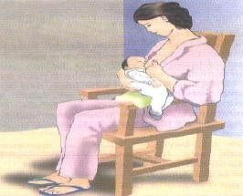
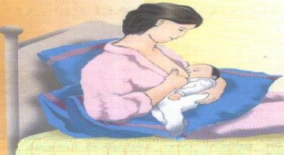
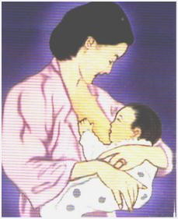
- Teknik melepaskan hisapan bayi.
Setelah menyusui kurang lebih 10 menit, lepaskan hisapan bayi dengan cara:
- Masukkan jari kelingking ibu yang bersih ke dalam mulut bayi.
- Menekan dagu bayi ke bawah
- Dengan menutup lubang hidung bayi agar mulutnya membuka
- Jangan menarik puting susu untuk melepaskan

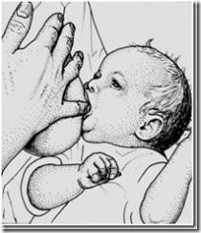
Gambar 4. Melepaskan hisapan bayi
- Cara menyendawakan bayi
Setelah bayi melepaskan hisapannya, sendawakan bayi sebelum menyusukan dengan payudara yang lain nya dengan cara:
- Sandarkan bayi di pundak ibu, tepuk punggungnya dengan perlahan sampai bayi bersendawa.
- Bayi di telungkupkan di pangkuan ibu sambil digosok punggungnya.

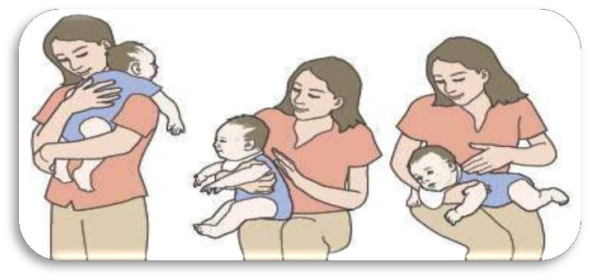
Gambar 5. Cara menyendawakan bayi.
- Tanda-tanda teknik menyusui sudah baik dan benar
- Bayi dalam keadaan tenang.
- Mulut bayi terbuka lebar.
- Bayi menempel betul pada ibu.
- Mulut dan dagu bayi menempel pada payudara.
- Sebagian besar areola mamae tertutup oleh mulut bayi.
- Bayi nampak pelan-pelan menghisap dengan kuat.
- Kuping dan lengan bayi berada dalam satu garis.
- Hal-hal yang perlu diingat dalam menyusui seorang bayi
- Berikan ASI pada bayi dengan kedua payudara secara bergantian.
Bergantian diantara dua payudara, bila payudara pertama yang disusui masih ada, hendaknya dikeluarkan dengan memasae payudara kearah puting susu sampai payudara tidak lagi mengeluarkan ASI. Hal ini dapat memperlancar pengeluaran ASI berikutnya akan lebih banyak. Bila terdapat sisa sedikit harus segera dikeluarkan terlebih dahulu, tetapi bila masih dibiarkan saja dan untuk menyusui berikutnya di mulai pada payudara yang mengandung ASI selanjutnya.

- Menyusui dilakukan setiap hari saat bayi membutuhkan
Sebaiknya bayi disusui sesuai dengan keinginan bayi, karena bayi akan menentukan sendiri kebutuhannya. Bayi yang sehat dapat mengosongkan satu payudara 5-7 menit dan ASI dalam lambung akan kosong dalam 2 jam. Menyusui yang dijadwalkan akan berakibat kurang baik, karena isapan bayi sangat berpengaruh pada rangsangan produksi selanjutnya, menyusui malam hari juga akan memacu produksi ASI.

- Daftar Pustaka
Roesli Utami. 2008. Inisiasi Menyusui Dini. Jakarta, Pustaka Bunda
Soetjiningsih. 1997. ASI Petunjuk Untuk Tenaga Kesehatan. Jakarta.EGC
Lampiran 5
SATUAN ACARA PENYULUHAN
Pokok Bahasan : Upaya Promosi Kesehatan Bayi
Sub Pokok Bahasan : Imunisasi Dasar
Pemateri : Cerin Alfatihati Rahma
Sasaran/ jumlah : Ny.N (1 orang)
- Tujuan
- Tujuan Instruksional Umum
Setelah diberikan pendidikan kesehatan, ibu diharapkan dapat mengetahui dan mengerti mengenai imunisasi
- Tujuan Instruksional Khusus
Setelah diberikan penyuluhan tentang senam nifas diharapkan ibu mampu :
- Mengetahui pengertian imunisasi
- Mengetahui manfat imunisasi
- Mengetahui imunisasi pada bayi
- Materi
Terlampir
- Media dan Alat
Leaflet
- Metode
Diskusi dan tanya jawab
- Kegiatan Penyuluhan
No | Tahapan  Kegiatan | Pelaksanaan  Kegiatan | Waktu | Kegiatan  Peserta
1. | Pembukaan | - Mengucap salam  - Memperkenalkan diri  - Menyampaikan tujuan | 1 menit | - Menjawab salam  - Mendengarkan dan memperhati-kan
2. | Penyampaian materi | Menyampaikan materi  mengenai  - Menjelaskan pengertian imunisasi  - Mengetahui manfaat imunisasi  - Mengetahui jadwal imunisasi | 4 menit | Mendengarkan dan memperhatikan
3. | Evaluasi | Memberi kesempatan kepada ibu untuk mengajukan pertanyaan | 1 menit | Mengajukan  pertanyaan
4. | Penutup | - Menyimpulkan materi yang telah diberikan  - Memberi salam | 1 menit | - Mendengarkan dan memperhati-kan  - Menjawab salam

- Evaluasi
- Sebutkan jenis-jenis imunisasi ?
- Menyebutkan imunisasi apa saja yang diberikan pada saat bayi berusia 1 bulan?
Lampiran Materi
- Pengertian Imunisasi
Imunisasi adalah pemberian kekebalan tubuh terhadap suatu penyakit dengan memasukkan sesuatu ke dalam tubuh agar tubuh tahan terhadap penyakit yang sedang mewabah atau berbahaya bagi seseorang. Imunisasi terhadap suatu penyakit hanya akan membuat seseorang terhindar dari penyakit tersebut, bukan menyembuhkannya.

- Manfaat Imunisasi
Manfaat imunisasi adalah untuk mengurangi angka penderita suatu penyakit yang sangat membahayakan kesehatan bahkan bisa menyebabkan kematian pada penderitanya. Beberapa penyakit yang dapat dihindari dengan imunisasi yaitu seperti Hepatitit B, campak, polio, difteri, tetanus, batuk rejam, gondongan, cacar air, TBC, dan sebagainya.
- Jenis-jenis Imunisasi pada Bayi
- Imunisasi BCG
Imunisasi BCG termasuk dari 5 imunisasi yang diwajibkan. Imunisasi BCG ini untuk menghindari penyakit TB (Tuberkolusis) yang berkaitan dengan keberadaan virus tubercel bacili yang hidup didalam darah. Agar memiliki kekebalan aktif, dimasukanlah jenis basil tak berbahaya kedalam tubuh, yaitu vaksinasi BCG (Bacillus Calmette Guerin). Reaksinya yaitu terjadi pembengkakan kecil yang kemudian menjadi luka seperti bisul (koreng), namun luka tersebut akan sembuh sendiri.
- Imunisasi Hepatitis B
Bila menyerang anak cirus ini sulit disembuhkan dan sangat mungkin terjadi sirosis hati. Vaksin hepatitis B ini untuk mencegah penyakit Hepaptitis B. Reaksinya yaitu bayi akan panas, rasa sakit pada daerah suntikan, lamanya tidak lebih dari seminnggu.
- Imunisasi Polio
Vaksin Polio bekerja dengan cara merangsang pembentukan antibodi terhadap virus polio agar terhindar dari penyakit polio. Pemberiannya secara oral.
- Imunisasi DPT
Imunisasi ini diberikan dalam beberapa tahaoan. Pemberiannya jika di jumlahkan yaitu sampai 6 kali. Biasanya dilakukan dari mulai bayi berusia 2 bulan sampai usia 12 tahum. Imunisasi DPT untuk mencegah penyakit Difteri, tetanus, dan pertusis.
- Imunisasi Campak
Imunisasi ini untuk menghundari penyakit campak. Berupa demam dan ruam yaitu bintik-bintik kecil kemerahan pada kulit, biasanya pada muka dan leher,biasanya menyebar ke daerah tangan dan kaki. Efek sampingnya yaitu panas dan kemerahan dalam waktu 1-3 hari.

- Jadwal Imunisasi
Umur | Jenis Imunisasi
0-7 hari | Hepatitis B1
< 2 bulan | BCG, Polio 1
2 bulan | DPT Hb Combo 1, Polio 2
3 bulan | DPT Hb Combo 2, Polio 3
4 bulan | DPT Hb Combo 3, Polio 4
9 bulan | Campak
6 tahun | Booster (Difteri Tetanus)

Lampiran 6

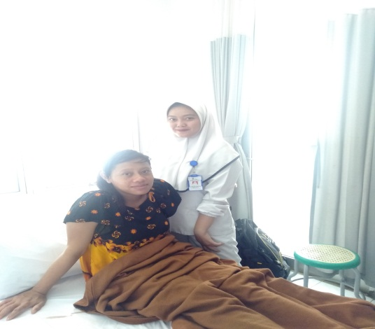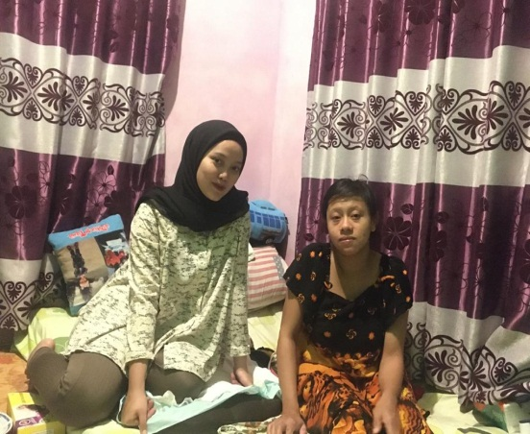
Dokumentasi perawatan di RS Dokumentasi kunjungan rumah

